
Année universitaire : 2025/2026

Date :11 mai 2026
Rapport de projet
ProLeague — Application Web de Gestion de Tournois E-sport
Encadré par : Mohamed Ghazouani
Présenté par : Aya Kasnaoui

Table des matières
CHAPITRE 1 : PRÉSENTATION DU PROJET 2
1. Contexte et Problématique 2
2. Objectifs du Projet 2
CHAPITRE 2 : ANALYSE ET CONCEPTION 2
1. Analyse des Besoins 2
Acteurs du Système 2
Besoins Fonctionnels : 3
Besoins Non Fonctionnels 3
2. Diagramme de Cas d'Utilisation 4
3. Diagramme de Classes 5
Choix Techniques 5
CHAPITRE 3 : RÉALISATION ET DÉVELOPPEMENT 6
1. Environnement de Développement 6
Étapes de Réalisation 6
Difficultés Rencontrées 7
CHAPITRE 4 : RÉSULTATS, TESTS ET VALIDATION 8
1. Présentation des Résultats 8
2. Analyse Critique 10
3. Ce qu'on retiendrait à améliorer 10
CONCLUSION ET PERSPECTIVES 10

CHAPITRE 1 : PRÉSENTATION DU PROJET

Contexte et Problématique
Organiser un tournoi E-sport, c'est coordonner beaucoup de monde en même temps : les organisateurs, les équipes, les sponsors, le public... Sans outil adapté, on se retrouve vite à jongler entre des fichiers Excel, des Google Forms et des échanges en DM, ce qui génère inévitablement des erreurs, des oublis et une expérience franchement mauvaise pour tout le monde.
C'est ce constat qui est au cœur de notre projet : comment construire une application web qui centralise tout ça la gestion des tournois, des équipes, des dotations avec une interface qui colle à l'univers gaming, et que n'importe qui puisse administrer sans toucher à une ligne de code ?

Objectifs du Projet
On s'est fixé plusieurs objectifs concrets pour ce projet :
- Développer ProLeague avec Django, pour avoir une gestion complète du cycle de vie d'un tournoi
- Concevoir une base de données propre, relationnelle et extensible
- Créer une interface moderne avec Bootstrap 5 qui ressemble vraiment à quelque chose dans l'univers gaming
- Mettre en place une interface d'administration utilisable par un non-développeur
- Gérer les droits d'accès entre admins et utilisateurs classiques
- Proposer des filtres et une recherche avancée

CHAPITRE 2 : ANALYSE ET CONCEPTION

Analyse des Besoins

Acteurs du Système
Deux types d'utilisateurs interagissent avec le système. L'administrateur a les pleins pouvoirs : il accède à tout via /admin et les vues protégées, il crée, modifie, supprime des tournois, des jeux, des équipes. Le capitaine d'équipe, lui, peut consulter les tournois disponibles, les filtrer selon ses critères et inscrire son équipe.

Besoins Fonctionnels :
On a identifié plusieurs fonctionnalités essentielles :
Gérer un référentiel de jeux (éditeur, plateforme) avec les opérations de base
Créer et administrer des tournois, chacun lié à un jeu, avec des dates, un nombre d'équipes max et des dotations
Suivre les équipes (nom, logo, capitaine) et leur participation
Permettre de trier et filtrer les tournois par nom, jeu, date ou montant du cashprize
Afficher des indicateurs visuels clairs : badges pour les jeux, alertes pour les dotations importantes
Besoins Non Fonctionnels :
Catégorie | Exigence
Performance | Optimisation via l'ORM Django
Sécurité | Protection CSRF, accès restreint par authentification
Maintenabilité | Code conforme PEP8, organisation modulaire
Responsive | Grille Bootstrap 5

Diagramme de Cas d'Utilisation
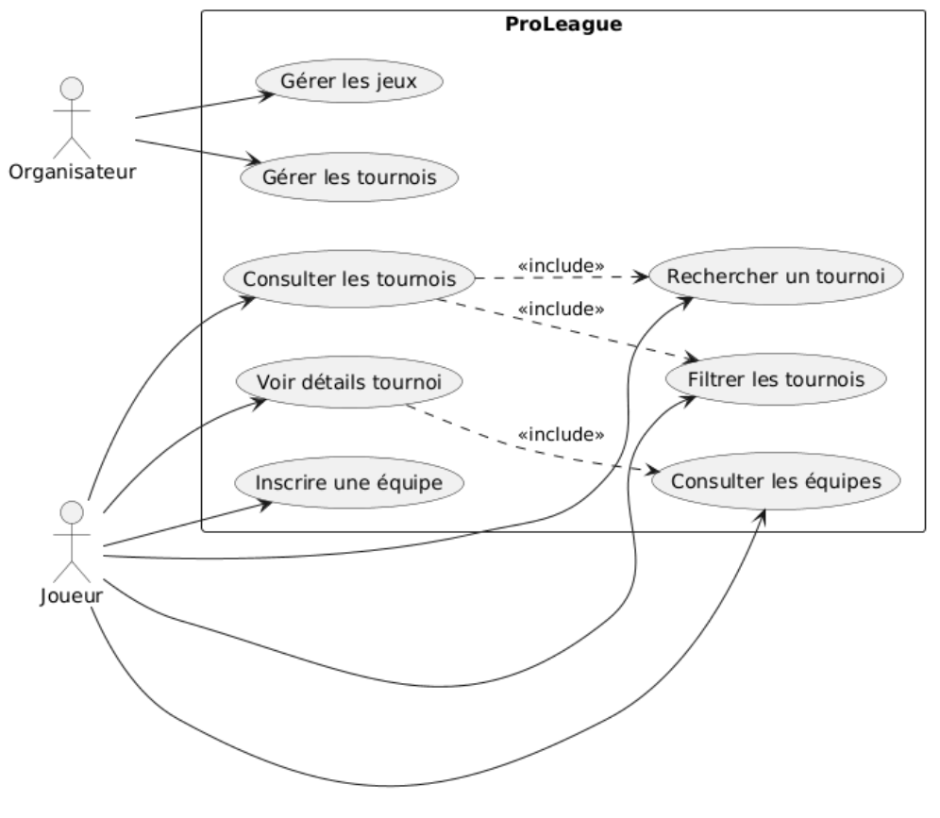

Diagramme de Classes
Un diagramme de classes pour une plateforme de tournois e-sport. Un jeu peut avoir plusieurs tournois, et chaque tournoi peut avoir plusieurs équipes inscrites pour y participer. Les équipes ont un capitaine et un logo. Les tournois gèrent le prize money, le nombre maximum d'équipes, et vérifient s'ils sont complets ou s'il y a un gros cashprize.

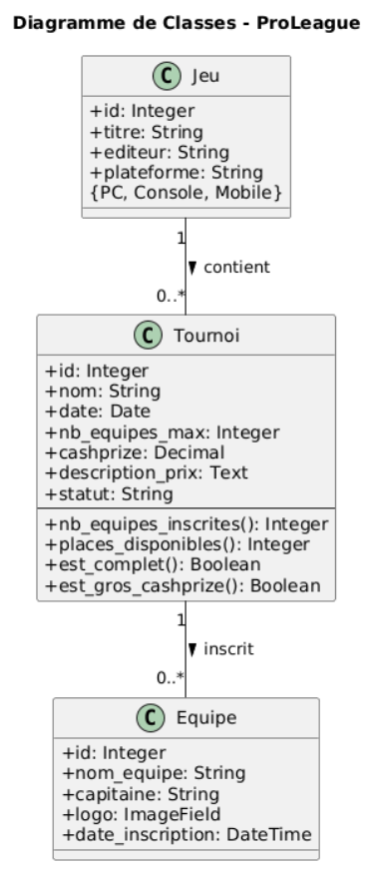

Choix Techniques Justifiés
Technologie | Justification
Python / Django | Framework mature, ORM puissant, admin auto c'est exactement ce qu'il faut pour rendre l'outil accessible à un non-développeur
SQLite | Intégré à Python, parfait pour le développement. Facilement remplaçable par PostgreSQL en prod
Bootstrap 5 | Standard de facto, responsive par défaut, correspond bien aux specs visuelles du projet

CHAPITRE 3 : RÉALISATION ET DÉVELOPPEMENT

Environnement de Développement
Outil | Version | Rôle
Python | 3.11 | Langage principal
Django | 4.2 LTS | Framework web
SQLite | 3.x | Base de données
Bootstrap | 5.3 | Framework CSS
Pillow | 10.x | Gestion des images
VS Code | 1.88 | Éditeur de code
Git | 2.44 | Versioning

Étapes de Réalisation
Étape 1 :Mise en place du projet
On a commencé par créer l'environnement virtuel, installer Django, et initialiser la structure. L'application tournois a été créée et ajoutée à Installed_apps. On a ensuite configuré les fichiers statiques et médias dans settings.py.
Étape 2 : Les modèles
Les trois modèles (Jeu, Equipe, Tournoi) ont été définis en suivant le schéma relationnel établi en conception. On a ajouté des méthodes utilitaires au modèle Tournoi pour encapsuler la logique métier et éviter de dupliquer du code dans les vues.
Étape 3 : L'interface d'administration
C'est probablement la partie qu'on a le plus peaufinée dans admin.py, parce que c'est celle que l'organisateur va utiliser au quotidien. On y a intégré :
- Une liste avec tri et pagination
- Des filtres latéraux (par jeu, statut, date)
- Une recherche par nom
- Une hiérarchie chronologique
- La modification rapide (dates et prix éditables directement dans la liste)
Étape 4 : Vues et URLs
Étape 5 : Les templates Bootstrap
Le template de base (base.html) définit la structure globale : une navbar Bootstrap dark avec le logo ProLeague, la zone de contenu, et le footer. Chaque page en hérite via {% extends "base.html" %}.
liste.html implémente les cartes de tournois avec les badges sombres pour les jeux et les alertes dorées pour les cashprizes importants, comme prévu dans le cahier des charges.
Étape 6 : Sécurité
Les vues sensibles sont protégées par des décorateurs Django : @staff_member_required pour la création de tournois, @login_required pour l'inscription d'une équipe. Tous les formulaires incluent le token CSRF.

Difficultés Rencontrées
Difficulté | Solution Apportée
Gestion des relations complexes | On a encapsulé la logique dans les propriétés du modèle Tournoi
Filtrage combiné | Approche incrémentale : filtres appliqués conditionnellement sur le queryset
Fichiers media en développement | Ajout d'une URL spécifique dans urls.py, activée uniquement en mode DEBUG
CSS qui ne chargeait pas | Configuration STATIC_URL + static () dans urls.py

CHAPITRE 4 : RÉSULTATS, TESTS ET VALIDATION

Présentation des Résultats
Finalement, ProLeague couvre l'ensemble des fonctionnalités prévues. L'interface est navigable, responsive et visuellement cohérente avec l'univers E-sport. L'admin Django est opérationnel et permet à un non-développeur de gérer tout le contenu de la plateforme sans friction.
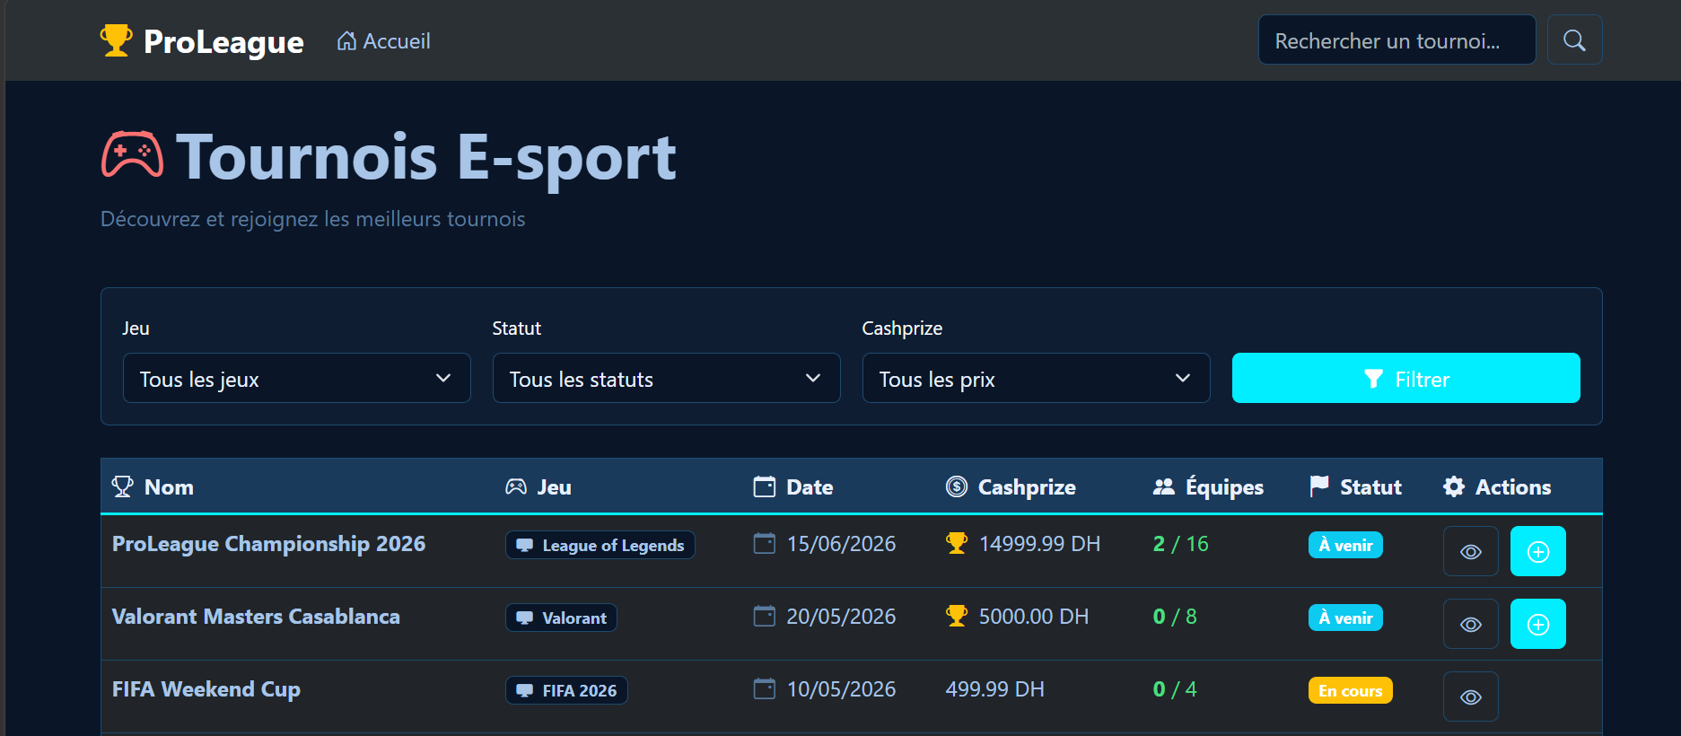
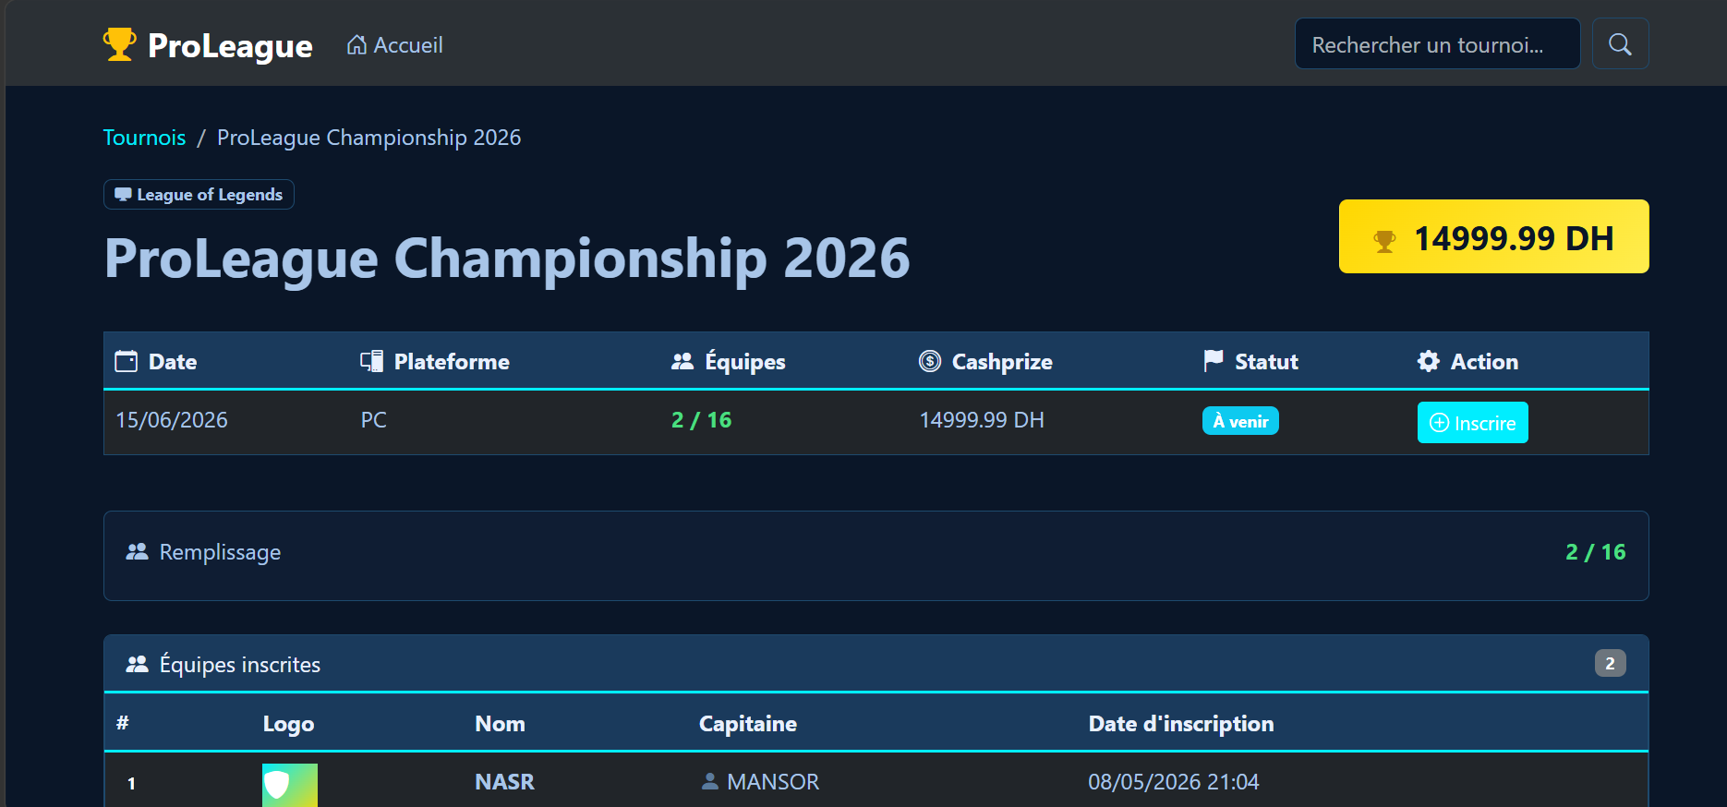
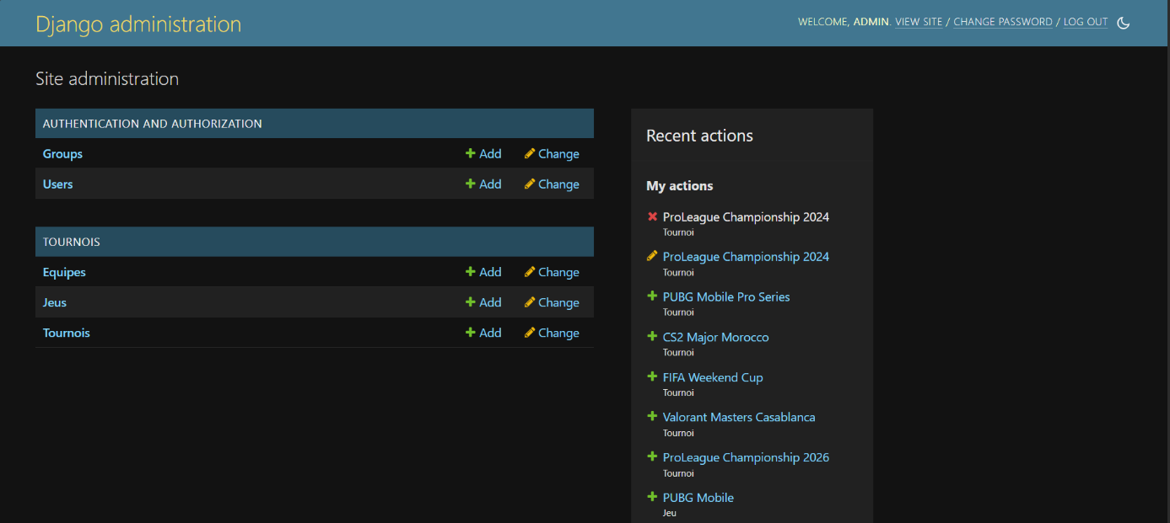
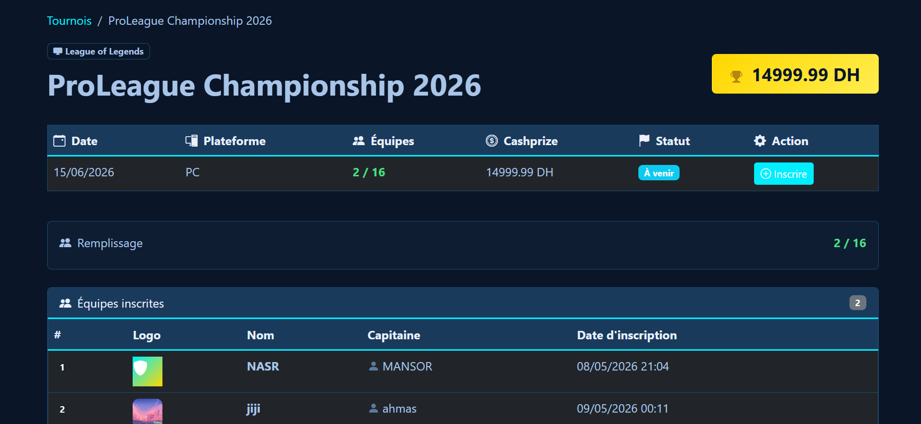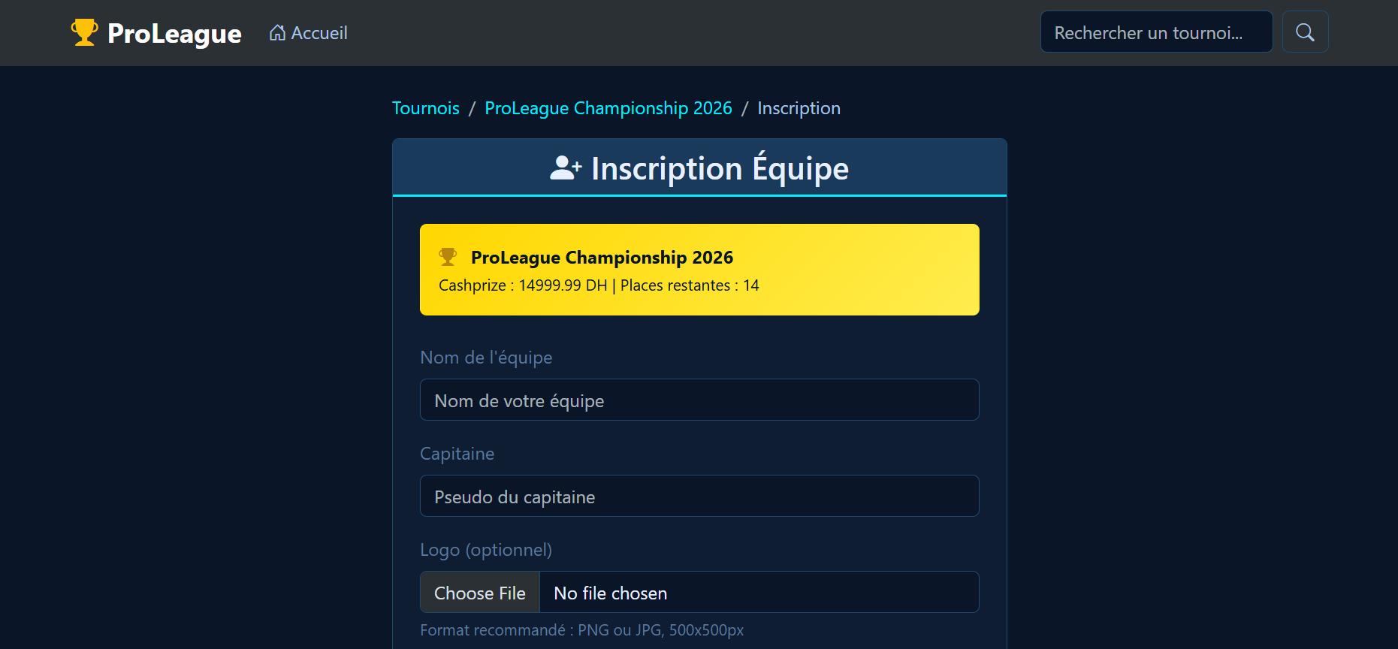

Analyse Critique
L'application ProLeague répond à l'ensemble des besoins fonctionnelles et non fonctionnelles dans le cahier des charges. Les tests réalisés confirment l’efficacité du système de filtrage, les mécanismes de sécurité et la conformité de l'affichage visuel (badges, alertes)

Ce qu'on retiendrait à améliorer
Cela dit, cette phase de validation nous a permis de repérer quelques points à améliorer. Pour l’instant, l’authentification passe par le système natif de Django ; ce serait donc un vrai plus d'ajouter une option d’inscription publique pour que les capitaines puissent créer leur compte eux-mêmes. Par ailleurs, il manque encore un système de notifications (par mail ou en temps réel), ce qui reste un frein pour un usage pro à plus grande échelle.

CONCLUSION ET PERSPECTIVES
Ce projet nous a permis de construire une application web complète de bout en bout, sur un cas d'usage concret et réel. De l'analyse des besoins jusqu'aux tests de validation, en passant par la modélisation, le développement des vues et l'intégration Bootstrap, chaque étape a été une occasion de mettre en pratique ce qu'on a appris à l'EMSI.
ProLeague remplit ses objectifs : gestion des tournois, des jeux et des équipes, administration accessible sans compétences techniques, filtrage avancé, interface adaptée au gaming, et gestion des droits bien séparée.
En termes de perspectives, les suites naturelles seraient l'ajout d'un module de brackets pour gérer les phases de tournoi, un système de notifications, et une version mobile plus poussée. Le socle technique choisi (Django + PostgreSQL en production) supporte sans difficulté ces évolutions.

